Министерство транспорта Российской Федерации

Федеральное государственное автономное образовательное

учреждение высшего образования

«Российский университет транспорта»

(ФГАОУ ВО РУТ(МИИТ), РУТ (МИИТ)

Институт транспортной техники и систем управления

Кафедра «Управление и защита информации»

Лабораторная работа № 1

по дисциплине: «Программирование и основы алгоритмизации»

на тему: «Исследование всех функций, входящих в состав модуля-класса «Математика»»

Выполнил: ст. гр. ТУУ-111

Баранов А. А.

Вариант №12

05.10.2023

(дата выполнения)

Проверил: к.т.н., доц. Сафронов А.И.

___________

(дата приёмки)

­­­­­Москва – 2023 г.

1. **Цель работы**

В интегрированной среде разработки (*IDE*) *Microsoft Visual Studio* на языке *Visual C#* в консольном режиме (*Console Application*) составить программное обеспечение для исследования работы всех функций, входящих в состав модуля-класса «Математика» («*Math*»).

1. **Формулировка задачи**

В одном решении выполнить общую часть работы (исследовать все 28 функций, входящих в состав модуля-класса «Математика»), а также выполнить индивидуальную часть задания (12 вариант).

1. **Блок-схема**

Блок-схема индивидуал­­ьной части задания.

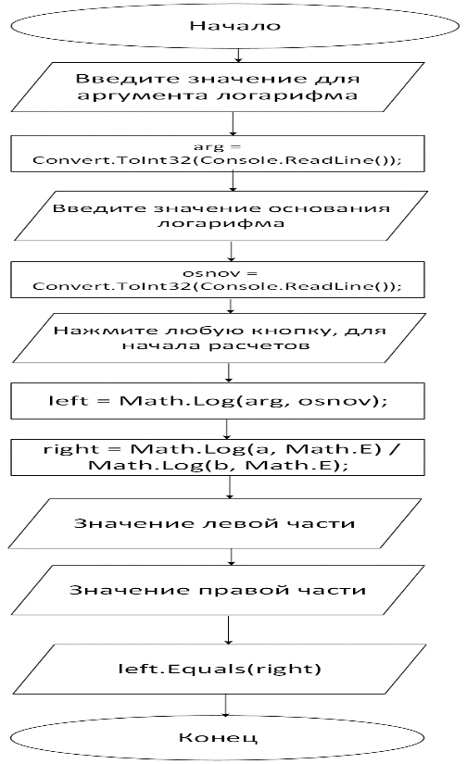

Блок-схема для общей части работы





1. **Подбор тестовых примеров**

Примеры для индивидуальной части.

Значения для переменной “a” (для аргумента логарифма левой части и аргумента логарифма в числителе правой части): 3, 12, 45.

Значение переменной “b” (для значения основания логарифма левой части и аргумента логарифма числителя правой части): 2, 18, 56.

Примеры для общей части

1. Math.Abs – математический модуль: -3. Должен быть ответ: 3.
2. Math.Ceiling: 10.5
3. Math.Acos, Math.Asin, Math.Atan­ – возвращает косинус указанного угла: 0.3. Должен быть ответ
4. Math.Cos, Math.Sin, Math.Tan: 10
5. Math.Max, Math.Min: -1, 76
6. Math.DivRem: 10, 2
7. Math.Equals: 10, 10
8. Math.Exp: 3
9. Math.Log: 3, 5
10. Math.Log10: 10
11. Math.Pow: 2, 2
12. Math.Round: 11.2
13. Math.Sign: -7
14. Math.Sqrt: 16
15. Math.Truncate: 13.7
16. Math.Floor: 13.1
17. Math.Atan2: 3, 2
18. Math.BigMul: 2, 3
19. **Листинг**

1. using System;

1. namespace laborotornaya_rabota_1_2_
2. {
3. class Program
4. {
5. static void Main(string[] args)
6. {
7. int a;
8. int b;
9. double c;
10. decimal d;
11. int aAbs, aTrigonomtry2, aTrigonomtry3, aMin, aMax, aEquals1, aEquals2, aExp, aLog1, aLog2, aLog10, aPow1, aPow2, aSign, aSqrt, aBigMul1, aBigMul2;
12. decimal aCelling, aTruncate, aFloor;
13. double aTrigonomtry, aRound, aAtan21, aAtan22;
14. Console.WriteLine("Нажмите на любую кнопку, чтобы начать общую часть работы");
15. Console.ReadKey(true);
16. Console.WriteLine("Введите число расчета Abs:");
17. Int32.TryParse(Console.ReadLine(), out aAbs);
18. Console.WriteLine("Введите десятичное число с точкой, чтобы получить наименьшее целое число, которое больше или равно указанному числу");
19. Decimal.TryParse(Console.ReadLine(), out aCelling);
20. Console.WriteLine("Введите число от -1 до 1, изучения тригонометрических функций");
21. Double.TryParse(Console.ReadLine(), out aTrigonomtry);
22. Console.WriteLine("Введите угол, измеряемый в радианах, для получение его косинуса, синуса и тангенса");
23. Int32.TryParse(Console.ReadLine(), out aTrigonomtry2);
24. Console.WriteLine("Введите угол, измеряемый в радианах, для получения гиперболического косинуса, синуса и тангенса");
25. Int32.TryParse(Console.ReadLine(), out aTrigonomtry3);
26. Console.WriteLine("Введите два числа, чтобы получить максимальное и минимальное из них");
27. Int32.TryParse(Console.ReadLine(), out aMin);
28. Int32.TryParse(Console.ReadLine(), out aMax);
29. Console.WriteLine("Нажмите любую клавишу, для получения математических констант");
30. Console.ReadKey(true);
31. Console.WriteLine("-------------------------------------------------------------------------------------------------");
32. Console.WriteLine("Экспонента:" + " " + Math.E);
33. Console.WriteLine("Число ПИ:" + " " + Math.PI);
34. Console.WriteLine("Введите два числа, чтобы узнать частное и остаток от их частного");
35. Int32.TryParse(Console.ReadLine(), out a);
36. Int32.TryParse(Console.ReadLine(), out b);
37. Console.WriteLine("Нажмите любую кнопку, для начала расчетов");
38. Console.ReadKey(true);
39. Console.WriteLine("-------------------------------------------------------------------------------------------------");
40. Console.WriteLine("Остаток от частного двух чисел:" + " " + Math.DivRem(a, b));
41. Console.WriteLine("Введите два числа, чтобы проверить их равность");
42. Int32.TryParse(Console.ReadLine(), out aEquals1);
43. Int32.TryParse(Console.ReadLine(), out aEquals2);
44. Console.WriteLine("Введите число, для возведения числа 'e' в эту степень");
45. Int32.TryParse(Console.ReadLine(), out aExp);
46. Console.WriteLine("Введите аргумент и основание для логарифма");
47. Int32.TryParse(Console.ReadLine(), out aLog1);
48. Int32.TryParse(Console.ReadLine(), out aLog2);
49. Console.WriteLine("Введите аргумент, для десятичного логарифма");
50. Int32.TryParse(Console.ReadLine(), out aLog10);
51. Console.WriteLine("Введите число и степнь, в которую его нужно возвести");
52. Int32.TryParse(Console.ReadLine(), out aPow1);
53. Int32.TryParse(Console.ReadLine(), out aPow2);
54. Console.WriteLine("Введите число с точкой, для его округления");
55. Double.TryParse(Console.ReadLine(), out aRound);
56. Console.WriteLine("Введите чсило. Если оно отрицательное, то программа вернет '-1', если положительное, то '1', если число равно 0, '0'");
57. Int32.TryParse(Console.ReadLine(), out aSign);
58. Console.WriteLine("Введите число, чтобы узнать его корень");
59. Int32.TryParse(Console.ReadLine(), out aSqrt);
60. Console.WriteLine("Введите десятичное число, чтобы получить его целую часть");
61. Decimal.TryParse(Console.ReadLine(), out aTruncate);
62. Console.WriteLine("Введите число, чтобы получить наибольшее целое число, которое меньше или равно указанному числу");
63. Decimal.TryParse(Console.ReadLine(), out aFloor);
64. Console.WriteLine("Ввдеите занчение x и y:");
65. Double.TryParse(Console.ReadLine(), out aAtan21);
66. Double.TryParse(Console.ReadLine(), out aAtan22);
67. Console.WriteLine("Введите два целых числа для их произведения:");
68. Int32.TryParse(Console.ReadLine(), out aBigMul1);
69. Int32.TryParse(Console.ReadLine(), out aBigMul2);
70. Console.WriteLine("Нажмите любую кнопку для расчета общей части");
71. Console.ReadKey(true);
72. Console.WriteLine("-------------------------------------------------------------------------------------------------");
73. Console.WriteLine("Модуль данного числа равен" + " " + Math.Abs(aAbs));
74. Console.WriteLine("Наименьшее число, которое больше или равно указанному числу: " + Math.Ceiling(aCelling));
75. Console.WriteLine("Угол, косинус которого равен указанному числу равен" + " " + Math.Acos(aTrigonomtry));
76. Console.WriteLine("Угол, синус которого равен указанному числу равен" + " " + Math.Asin(aTrigonomtry));
77. Console.WriteLine("Угол, тангенс которого равен указанному числу равен " + " " + Math.Atan(aTrigonomtry));
78. Console.WriteLine("косинус:" + " " + Math.Cos((aTrigonomtry * Math.PI) / 180));
79. Console.WriteLine("синус:" + " " + Math.Sin((aTrigonomtry * Math.PI) / 180));
80. Console.WriteLine("тангенс" + " " + Math.Tan((aTrigonomtry * Math.PI) / 180));
81. Console.WriteLine("гиперболический косинус:" + " " + Math.Cosh((aTrigonomtry3 * Math.PI) / 180));
82. Console.WriteLine("гиперболический синус:" + " " + Math.Sinh((aTrigonomtry3 * Math.PI) / 180));
83. Console.WriteLine("гиперболический тангенс:" + " " + Math.Tanh((aTrigonomtry3 * Math.PI) / 180));
84. Console.WriteLine("максимальное число:" + " " + Math.Max(aMin, aMax));
85. Console.WriteLine("минимальное число:" + " " + Math.Min(aMin, aMax));
86. Console.WriteLine("равность двух чисел: " + Math.Equals(aEquals1, aEquals2));
87. Console.WriteLine("Результат возведения числа 'e' в эту степень:" + " " + Math.Exp(aExp));
88. Console.WriteLine("Ответ на логарифм:" + " " + Math.Log(aLog1, aLog2));
89. Console.WriteLine("Ответ на логарифм:" + " " + Math.Log10(aLog10));
90. Console.WriteLine("Число в степени:" + " " + Math.Pow(aPow1, aPow2));
91. Console.WriteLine("Округленное число:" + " " + Math.Round(aRound));
92. Console.WriteLine("результат: " + Math.Sign(aSign));
93. Console.WriteLine("Корень этого числа:" + " " + Math.Sqrt(aSqrt));
94. Console.WriteLine("Целая часть этого числа:" + " " + Math.Truncate(aTruncate));
95. Console.WriteLine("Наибольшее целое число, которое меньше или равно указанному числу:" + " " + Math.Floor(aFloor));
96. Console.WriteLine("Угол, тангенс которого равен отношению двух указанных чисел:" + " " + Math.Atan2(aAtan21, aAtan22));
97. Console.WriteLine("Произведение данных чисел равно" + " " + Math.BigMul(aBigMul1, aBigMul2));
98. Console.WriteLine("Нажмите любую кнопку, чтобы начать вторую часть работы");
99. Console.ReadKey(true);
100. Console.WriteLine("-------------------------------------------------------------------------------------------------");
101. Console.WriteLine("Вариант 12");
102. double left;
103. double right;
104. int arg;
105. int osnov;
106. Console.WriteLine("Введите значение для аргумента логарифма");
107. Int32.TryParse(Console.ReadLine(), out arg);
108. Console.WriteLine("Введите значение для основания логарифма");
109. Int32.TryParse(Console.ReadLine(), out osnov);
110. Console.WriteLine("Нажмите любую кнопку, для начала расчетов");
111. Console.ReadKey(true);
112. left = Math.Log(arg, osnov);
113. right = Math.Log(arg, Math.E) / Math.Log(osnov, Math.E);
114. Console.WriteLine("Значение левой части:" + " " + left);
115. Console.WriteLine("Значение правой части:" + " " + right);
116. Console.WriteLine(left.Equals(right));
117. }
118. }
119. }

**6.Тестирование (расчет тестовых примеров на ПК)**

**7.Вывод по работе**

При помощи интегрированной среды разработки (*IDE*) *Microsoft Visual Studio* на языке *Visual C#,* составил программное обеспечение, в котором исследовал все функции, входящие в состав модуля-класса “Math”, попутно освоив их.